Bokning till Äggadoppet
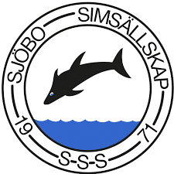

Lunch lördag | 95 kr | Pannbiff med lök från Rönås Rasten
 |  | sallad, bröd, dricka och bestick ingår
Antal vanliga
Antal laktos
Antal mjölkfri
Antal gluten
Antal vegetariska
Obs var tydlig med allergier!
Annan allergi
Klubbnamn
Ansvarig Ledare
Telefonnummer
Maila bokningen till oss, SENAST DEN 21 MARS
Mail: kansli.sjoboss@sjobo.nu
Sjöbo Simsällskap
Ågatan 3, 275 35 Sjöbo
0416-193 80

